|  |  |  |  |  |
| --- | --- | --- | --- | --- |
| **Стандартна операційна процедура** | | | | |
| **Створення кумулятивних антибіотикограм з використанням програмного забезпечення WHONET** | | **ІН:** СОП - ХХ-YY | | |
| **Версія:** ХХ | | |
| **Діє з:** ХХ\ХХ\ХХ | | |
| **Даний документ замінює** | | СОП - ХХ-YY | | |
| **Перегляд документа** | | 1 раз на рік | | |
| **Місце знаходження контрольного екземпляру** | |  | | |
| **Кількість врахованих екземплярів** | |  | | |
| **Місце знаходження врахованих екземплярів** | |  | | |
|  | | |
|  | | |
|  | | |
|  | | |
| **Дія** | **Посада** | **ПІБ** | **Підпис** | **Дата** |
| **Розроблено** |  |  |  |  |
| **Перевірено** |  |  |  |  |
|  |  |  |  |
|  |  |  |  |
|  |  |  |  |
|  |  |  |  |
| **Затверджено** |  |  |  |  |
|  |  |  |  |  |
| **Цей екземпляр є:** | | | | |
| О контрольним  О врахованим  О інформаційним  О анульованим від 20 р. | | | Екземпляр № | |

ПЕРЕГЛЯД

Форма ХХ-ХХ

|  |  |  |  |
| --- | --- | --- | --- |
| **№** | **Причина перегляду** | **Дата перегляду** | **ПІБ особи, що здійснила перегляд** |
| 1 |  |  |  |
| 2 |  |  |  |
|  |  |  |  |

**ЗМІНИ**

Форма ХХ-ХХ

|  |  |  |  |  |
| --- | --- | --- | --- | --- |
| **№** | **Дата** | **Сторінка №** | **Зміни** | **Узгоджено** |
| 1 |  |  |  |  |
| 2 |  |  |  |  |
|  |  |  |  |  |
| * Зміна має бути узгоджена відповідальними особами * Зміна має бути підкреслена та/або виділена зірочкою * До введення нової версії може бути внесено до 10 несуттєвих змін * Глобальні зміни потребують негайного видання нової версії | | | | |

**ПІДПИС ПЕРСОНАЛУ**

**Форма ХХ-ХХ**

Своїм підписом у таблиці нижче відповідальна особа (назва установи) підтверджує, що вона ознайомлена із цим документом та зобов’язується виконувати його положення.

|  |  |  |  |
| --- | --- | --- | --- |
| **ПІБ** | **Посада** | **Дата** | **Підпис** |
|  |  |  |  |
|  |  |  |  |
|  |  |  |  |

**Зміст**

1. Мета та сфера застосування 4

2. Нормативні посилання 4

3. Терміни, визначення понять, скорочення 4

4. Відповідальність 6

5. Порядок дій 6

5.1. Аналіз даних, що необхідні для складання рутинної кумулятивної антибіотикограми. 6

5.2. Формування рутинної кумулятивної антибіотикограми з використанням програмного забезпечення WHONET. 11

5.3. Представлення даних кумулятивної антибіотикограми. 18

6. Пов’язані документи 21

1. МЕТА ТА СФЕРА ЗАСТОСУВАННЯ
   1. Ця стандартна операційна процедура (далі – СОП) визначає послідовність дій при створенні рутинних кумулятивних антибіотикограм з використанням програмного забезпечення WHONET та призначена для використання в лабораторії ХХХ і відділі з інфекційного контролю закладу охорони здоров’я (ЗОЗ) ХХХ.
   2. Виконання положень і вимог цієї СОП є обов’язковим для усіх співробітників лабораторії ХХХ та відділу з інфекційного контролю ЗОЗ ХХХ, на яких покладаються обов’язки створення та поширення кумулятивних антибіотикограм в ЗОЗ.
2. НОРМАТИВНІ ПОСИЛАННЯ

*Ця СОП розроблена із урахуванням вимог та рекомендацій:*

* Clinical and Laboratory Standards Institute (CLSI). *Analysis and Presentation of Cumulative Antimicrobial Susceptibility Test Data.* 5th ed. CLSI guideline M39 (ISBN 978-1-68440-132-1 [Print]; ISBN 978-1-68440-133-8 [Electronic]). Clinical and Laboratory Standards Institute, USA, 2022.
* The European Committee on Antimicrobial Susceptibility Testing. Breakpoint tables for interpretation of MICs and zone diameters. Version 14.0, 2024. <http://www.eucast.org>.
* The European Committee on Antimicrobial Susceptibility Testing. Routine and extended internal quality control for MIC determination and disk diffusion as recommended by EUCAST. Version 14.0, 2024. <http://www.eucast.org>.
* EUCAST guidelines for detection of resistance mechanisms and specific resistances of clinical and/or epidemiological importance. Version 2.01 July 2017. <http://www.eucast.org>.
* WHONET for CAESAR. Manual. Version 2021-1. December 2021. Доступне за посиланням: <https://whonet.org/WebDocs/WHONET_for_CAESAR_Manual.2019-11-01.pdf> (станом на 15.07.2024).
* WHONET Laboratory configuration. WHO Collaborating Centre for Surveillance of Antimicrobial Resistance. Boston, July 2022. Доступне за посиланням: <https://whonet.org/training.html> (станом на 15.07.2024).
* Наказ МОЗ України від 23.08.2023 № 1513 "Про затвердження Стандарту медичної допомоги «Раціональне застосування антибактеріальних і антифунгальних препаратів з лікувальною та профілактичною метою»

<https://www.dec.gov.ua/mtd/raczionalne-zastosuvannya-antybakterialnyh-i-antyfungalnyh-preparativ-z-likuvalnoyu-ta-profilaktychnoyu-metoyu/>

* Наказ МОЗ України від 03.08.2021 № 1614 «Інструкція з впровадження адміністрування антимікробних препаратів в закладах охорони здоров'я, які надають медичну допомогу в стаціонарних умовах»

https://zakon.rada.gov.ua/laws/show/z1322-21#Text

1. ТЕРМІНИ, ВИЗНАЧЕННЯ ПОНЯТЬ, СКОРОЧЕННЯ

*У цій СОП вжито терміни та визначення, наведені в CLSI-M39:2022, а також:*

***АМП*** – антимікробні препарати.

***ВІК*** – відділ з інфекційного контролю.

***ДДМ*** – диско-дифузійний метод.

***ЗОЗ*** – заклад охорони здоров’я.

***ЗЛ*** – завідувач лабораторії.

***Кумулятивна (госпітальна, інституційна) антибіотикограма*** – це періодичний профіль чутливості до антимікробних препаратів різних мікроорганізмів, що ізольовані від пацієнтів в окремому ЗОЗ. Також їх розробляють для відстеження моделей резистентності в більш широких географічних областях, використовуючи дані з кількох установ.

***Перший ізолят*** – відноситься до початкового мікробного ізоляту певного виду (з повідомленими результатами тестування чутливості до антимікробних препаратів), що отриманий від одного пацієнта протягом аналізованого періоду часу (наприклад, один рік) для кумулятивної антибіотикограми, незалежно від джерела зразка, типу зразка, його профілю чутливості до антимікробних препаратів, або інших фенотипових характеристик (наприклад, біотип).

***ПІБ*** – прізвище, ім’я. по батькові.

***Скринінговий АМП (сурогатний маркерний антимікробний агент)*** – протимікробні препарати, які можна використовувати для надійного прогнозування чутливості певних мікроорганізмів до певних АМП.

***ТЧПП*** – тестування чутливості мікроорганізмів до протимікробних препаратів.

***Інтерпретаційна категорія*** – категорія, що отримана на основі мікробіологічних характеристик, фармакокінетичних та фармакодинамічних параметрів і клінічних результатів, якщо такі є. Граничні значення EUCAST використовуються для класифікації результату за трьома категоріями чутливості:

*Ч* – чутливий, стандартний режим дозування: мікроорганізм вважається чутливим при стандартному режимі дозування, коли існує висока вірогідність терапевтичного успіху при стандартному режимі дозування препарату.

*П*– чутливий, збільшена експозиція: мікроорганізм вважається чутливим при збільшеній експозиції, коли існує висока вірогідність терапевтичного успіху, але експозиція агенту збільшена шляхом регулювання режиму дозування або його концентрації у місці інфікування.

*С* – стійкий: мікроорганізм вважається стійким, коли існує висока вірогідність терапевтичної невдачі навіть тоді, коли збільшена експозиція.

*дикий тип (WT)* – інтерпретаційна категорія, яка описує мікробну популяцію без фенотипового виявлених механізмів резистентності або зниженої чутливості до протимікробного (протигрибкового) агента, що оцінюється.

*недикий тип (NWT)* – інтерпретаційна категорія, яка описує мікробну популяцію з фенотипового виявленими механізмами резистентності та зниженою чутливістю до антимікробного (протигрибкового) агента, що оцінюється.

***СОП*** – стандартна операційна процедура.

***УЛБ*** – уповноважений лікар-бактеріолог.

***CLSI*** – Clinical and Laboratory Standards Institute (Інститут клінічних та лабораторних стандартів).

***EUCAST*** – European Committee on Antimicrobial Susceptibility Testing (Європейський комітет з тестування антимікробної чутливості).

***MIC*** – мінімальна інгібуюча концентрація.

***WHONET*** – програмне забезпечення, що розроблено ВООЗ для організації та аналізу лабораторних результатів на індивідуальному чи глобальному рівні та для надання рекомендацій щодо емпіричного лікування інфекцій.

***%S*** – відсоток чутливих ізолятів до певного антимікробного препарату.

***% П*** – відсоток чутливих ізолятів, збільшена експозиція.

1. ВІДПОВІДАЛЬНІСТЬ

4.1. Загальну відповідальність за якість процесу формування рутинної кумулятивної антибіотикограми несе уповноважений лікар-бактеріолог/бактеріолог (далі – УЛБ), завідувач лабораторії (далі – ЗЛ) та фармацевт клінічний (фахівець відповідальний за впровадження програми адміністрування АМП) відділу з інфекційного контролю (далі – ВІК).

4.2. Розподіл відповідальності за окремі операції представлені в таблиці №1.

*Таблиця №1*

|  |  |  |
| --- | --- | --- |
| **Задача** | **Виконавець** | **Відповідальний** |
| Введення та перевірка даних мікробіологічного дослідження у WHONET | XXX | XXX |
| Формування рутинних кумулятивних антибіотикограм | ХХХ | ХХХ |
| Поширення рутинних кумулятивних антибіотикограм в ЗОЗ | ХХХ | ХХХ |

1. ПОРЯДОК ДІЙ
   1. ***Аналіз даних, що необхідні для складання рутинної кумулятивної антибіотикограми.***

Для створення найбільш змістовної та корисної рутинної антибіотикограми, необхідно враховувати нижче наведені критерії.

*5.1.1. Дані щодо ідентифікації мікроорганізмів та результати чутливості мікроорганізмів до антимікробних препаратів.*

Слід аналізувати та в подальшому включати до кумулятивної антибіотикограми лише остаточно ідентифіковані мікроорганізмів та результати тестування їх чутливості до АМП.

Програмне забезпечення WHONET містить експертні системи, що дозволяють в автоматичному режимі проводити оцінку введених результатів, щоб переконатися, що вони виглядають обґрунтованими. WHONET також повідомляє користувача про окремі фенотипи резистентності.

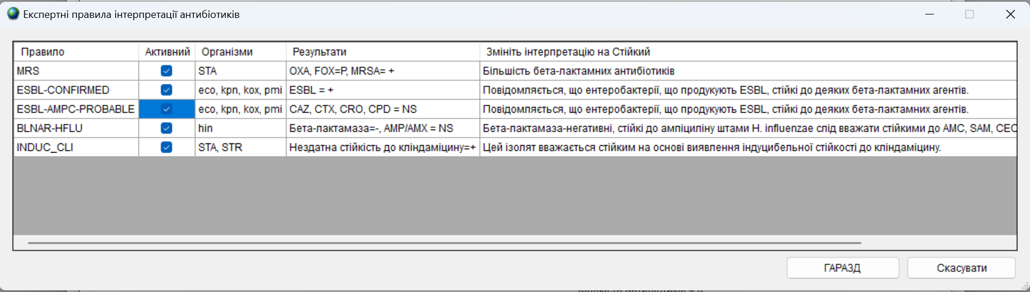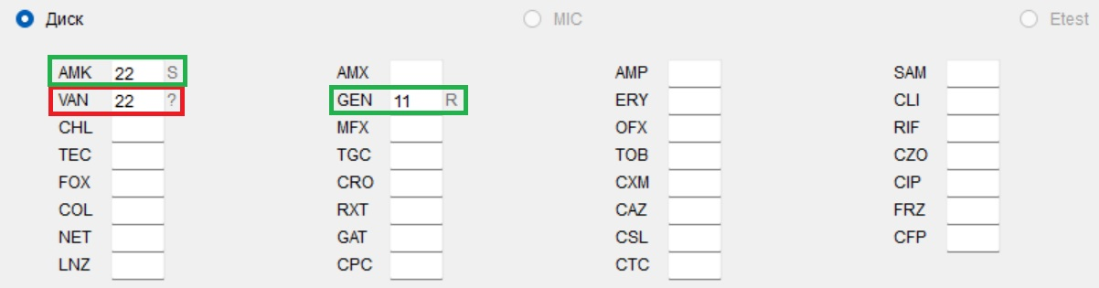При введені даних про чутливість, що не відповідає критеріям інтерпретації EUCAST у графі «панель антибіотиків» навпроти конкретного АМП з’являється позначка «?» (наприклад, визначення чутливості *Staphylococcus aureus* до ванкоміцину ДДМ).

*5.1.2. Заклад охорони здоров’я*

Кумулятивна антибіотикограма повинна ґрунтуватися на даних про чутливість мікроорганізмів до АМП у тому ЗОЗ, в якому буде в подальшому використовуватися кумулятивна антибіотикограма. Якщо лабораторія проводить роботу зі зразками, що надані з кількох ЗОЗ, слід створити окремі кумулятивні антибіотикограми дотримуючись вимоги, що в кожному закладі було протестована достатня кількість клінічних ізолятів, щоб забезпечити обґрунтовану статистичну достовірність оцінки чутливості мікроорганізмів до АМП. В такому випадку, в WHONET потрібно створити таку кількість «лабораторій», що відповідає кількості ЗОЗ, які обслуговує мікробіологічна лабораторія.

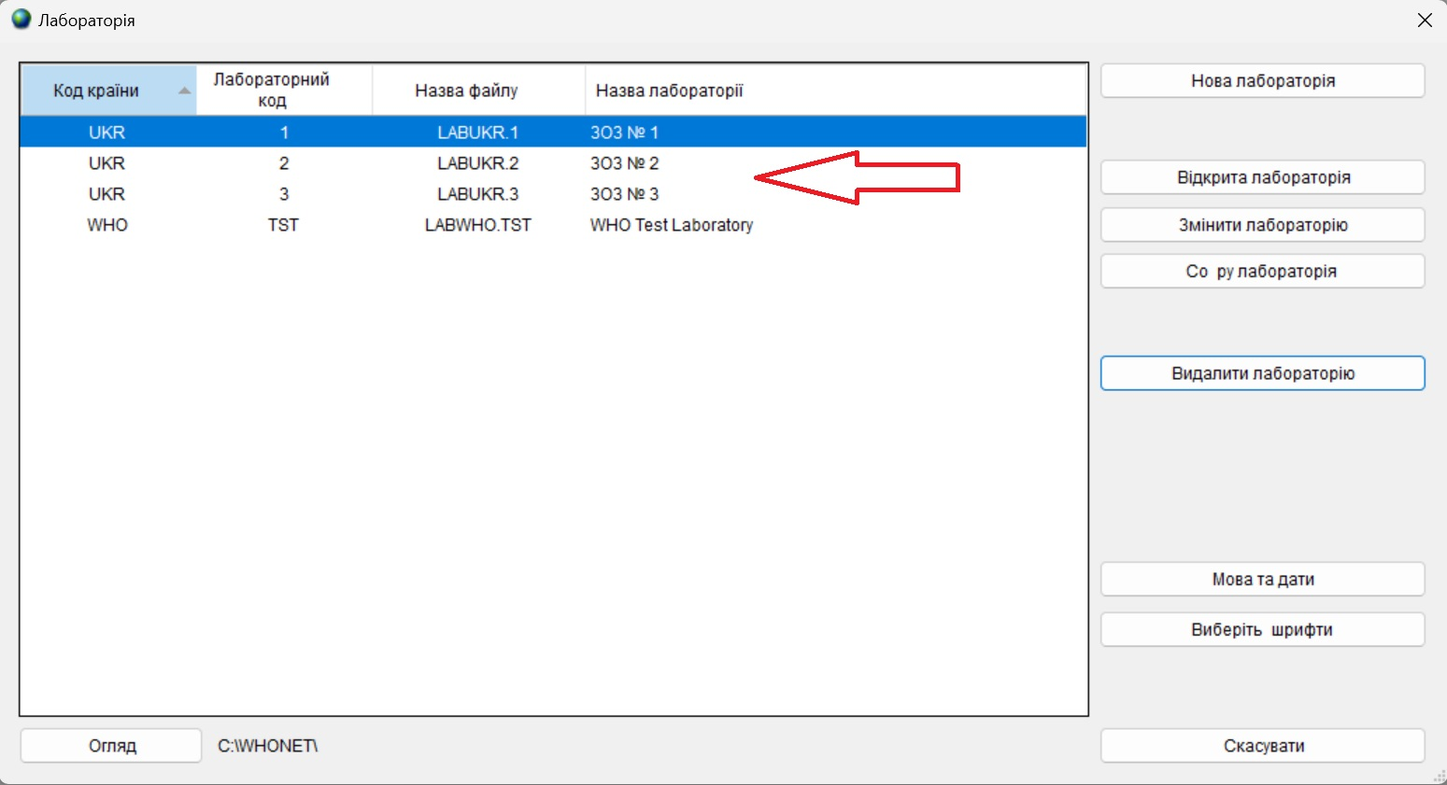*5.1.3. Частота аналізу даних*

З метою надання достатньо актуальних даних для контролю вибору емпіричної антимікробної терапії рекомендується аналізувати дані принаймні один раз на рік. Більш частий аналіз проводиться:

* при тестуванні великої кількісті клінічних ізолятів;
* при тестуванні нових АМП;
* коли відбуваються або спостерігаються інші клінічно значущі зміни.

Представлення даних на частішій основі може бути ускладнене через сезонні коливання рівнів резистентності та неточності у вимірах через тестування невеликої кількості ізолятів.

*5.1.4. Ізоляти мікроорганізмів, які придатні для включення в аналіз*

Рекомендується, щоб база даних WHONET зберігала результати тестування всіх ізолятів, що досліджені лабораторією. Для формування кумулятивної антибіотикограми ЗОЗ до аналізу слід включити тільки ізоляти мікроорганізмів із клінічних зразків пацієнтів, що відібрані для діагностичних цілей.

Для аналізу не враховуються дані скринінгових спостережень (наприклад, скринінгове дослідження на колонізацію (носійство) MSSA / MRSA відповідно до стандарту «Парентеральна периопераційна антибіотикопрофілактика» (наказ МОЗ України № 822 від 17.05.2022 р.) та чутливість мікроорганізмів, що ізольовані із об’єктів зовнішнього середовища. А також не враховувати дані досліджень з профілактичною метою, штами від носіїв та колонізуючі штами.

При підготовці кумулятивних антибіотикограм з метою прийняття клінічних рішень щодо емпіричної антимікробної терапії**, *слід включити лише початковий або перший мікробний ізолят певного виду (з повідомленими результатами ТЧПП) від одного пацієнта протягом періоду часу, який аналізується для формування кумулятивної антибіотикограми (наприклад, один рік)****,* незалежно від джерела зразка, типу зразка, профілю чутливості до АМП, або інших фенотипових характеристик (наприклад, біотип). Як правило, це буде перший знайдений ізолят (на основі дати та часу зведення звіту).

Для реалізації даного параметру при аналізі даних у програмі WHONET необхідно поставити відповідну відмітку у налаштуваннях.

***Для отримання обґрунтованої статистичної оцінки показників кумулятивного відсотку чутливості певного мікроорганізму до уваги беруться тільки ті мікроорганізми, кількість яких перевищує 30 ізолятів та для яких була визначена чутливість до протимікробних препаратів за той період часу, що включається до рутинної кумулятивної антибіотикограми.***

*5.1.5. Протимікробні препарати, які включаються до кумулятивної антибіотикограми.*

***З метою створення кумулятивних антибіотикограм слід враховувати лише ті АМП, які регулярно тестуються в лабораторії, переконавшись, що кожен АМП підходить для певного виду* *мікроорганізму*** (відповідна комбінація «патоген/джерело/антибіотик» згідно критеріїв інтерпретації EUCAST v_n…_Breakpoint_Tables).

При аналізі АМП, які використовуються лише для лікування окремих інфекційних процесів (наприклад, нітрофурантоїн чи фосфоміцин п/о при інфекціях сечовивідних шляхів), рекомендується проводити аналіз і звітувати про препарат лише відносно тих ізолятів, що виділені з окремих видів клінічного матеріалу (наприклад, із сечі). В цьому випадку слід додати виноску, щоб відобразити кількість протестованих ізолятів і параметри вибіркового звітування.

*Скринінгові АМП (сурогатні протимікробні препарати).* Під час тестування сурогатних АМП дані, що отримані в результаті цього тестування, слід зберігати, а АМП, який представлений сурогатом, слід вносити до звіту. Наприклад, коли тест на цефокситин використовується як сурогат для виявлення MRSA, потрібно внести у звіт %S для оксациліну, а %S для цефокситину слід виключити з антибіотикограми. Подібним чином, коли дифузійний скринінг оксацилінового диска використовується як сурогат для виявлення чутливих до пеніциліну *S. pneumoniae*, слід вносити до звіту %S для пеніциліну, але не слід звітувати про %S для оксациліну. Залежно від підходу можуть знадобитися виноски для більш детального пояснення даних.

*Тестування додаткових АМП.* Деякі лабораторії зберігають додаткові антимікробні засоби або панелі антимікробних агентів, які тестуються лише на ізолятах, що демонструють значну резистентність, або за запитом лікаря на перевірку додаткових препаратів. Наприклад, додаткові або обмежені засоби (наприклад, колістин), можуть бути протестовані проти ізолятів *P. aeruginosa*, що стійкі до всіх протимікробних агентів з первинної панелі. Результати тестування додаткових АМП для вибраних ізолятів не слід включати в звичайну антибіотикограму, оскільки вони зміщені в бік нижчих рівнів чутливості, через тестування проти менш чутливої підгрупи ізолятів.

*5.1.6. Здійснення розрахунків*

В кумулятивній антибіотикограмі необхідно вказувати лише відсоток ізолятів, що чутливі до АМП (інтерпретаційна категорія «чутливий»), а відсоток ізолятів, які відносяться до групи «чутливий, збільшена експозиція», не слід включати в статистику %S.

Загальна кількість протестованих лабораторією клінічних ізолятів (N), включає ті штами мікроорганізмів, які інтерпретуються як чутливі, чутливі при збільшеній експозиції та резистентні (стійкі) до АМП.

Проведення аналізу потрібно здійснювати з використанням граничних значень і правил, чинних на момент аналізу.

Іноді можуть виникати ситуації, які потребують особливої уваги при аналізі даних для складання кумулятивної антибіотикограми. За відсутності певних мікроорганізмів з інтерпретаційною категорією «Чутливий, стандартний режим дозування» до певних антимікробних препаратів, але з достатньої кількістю штамів (˃30), які підпадають під категорію «Чутливий, збільшена експозиція» їх можна включити до кумулятивної антибіотикограми надавши при цьому детальне роз’яснення.

Існує кілька варіантів представлення даних у табличній формі для протимікробних препаратів, які мають граничні значення «чутливий, збільшена експозиція». В цих випадках дані представляються в такому варіанті:

* + - Відображення %S та %S +% П (чутливий, збільшена експозиція) в окремих колонках.
    - Відображення %S та %П в окремих колонках.
    - Відображення %S і % П у виносці.

Окрім того, інформація щодо інтерпретаційної категорії «чутливий, збільшена експозиція» може бути зазначена у виносці.

*5.1.7. Перевірка розрахунків*

Щоб переконатися, що аналітичне програмне забезпечення обчислює дані точно, та що критерії вибору були виконані правильно слід проводити перевірку якості здійснених розрахунків. Дані з кумулятивних антибіотикограм, що створені з використанням програмного забезпечення WHONET, повинні бути підтверджені шляхом порівняння з даними, які отримані в результаті ручних розрахунків даних, отриманих із повних лінійних списків кількох мікроорганізмів. Перевірка якості (валідація способу розрахунку) проводиться для того, щоб переконатися, що аналітичне програмне забезпечення обчислює дані точно та що критерії вибору були виконані правильно. Цю перевірку достовірності слід виконувати під час першого використання програмного забезпечення та згодом, якщо вносяться будь-які зміни до MIC або контрольних точок при постановці ДДМ чи оновлення програмного забезпечення.

Використовуючи створений програмним забезпеченням кумулятивний звіт, вибирається часовий проміжок, який включає від 20 до 100 послідовних ізолятів і вид, для якого деякі пацієнти мають кілька ізолятів (наприклад, *P. aeruginosa, A. baumannii* та ін.). Результати %S, які розраховані вручну шляхом аналізу лабораторного журналу «Результат мікробіологічного дослідження та визначення чутливості виділених культур до хіміотерапевтичних препаратів» (форма 240/о) з використанням першого ізоляту або пацієнта, порівнюються з результатами %S, що отримані за допомогою програмного забезпечення WHONET. Розрахунки, що зроблені вручну і значення, які обраховані програмним забезпеченням, потрібно перевірити на:

• Загальну кількість ізолятів (враховуючи лише перший ізолят від пацієнта за звітний період).

• %S для кожного АМП.

* 1. ***Формування планової кумулятивної антибіотикограми з використанням програмного забезпечення WHONET.***

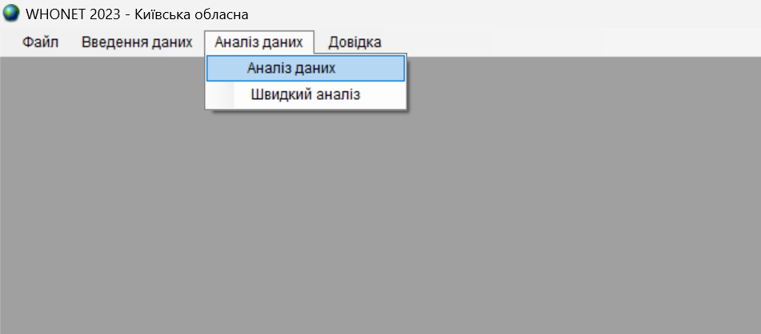Для здійснення розрахунків, що необхідні для створення кумулятивної антибіотикограми за допомогою програмного забезпечення WHONET потрібно скористатися функцією «%RIS та тестові вимірювання». Для цього, на головному екрані WHONET потрібно натиснути панель «Аналіз даних» і знову «Аналіз даних».

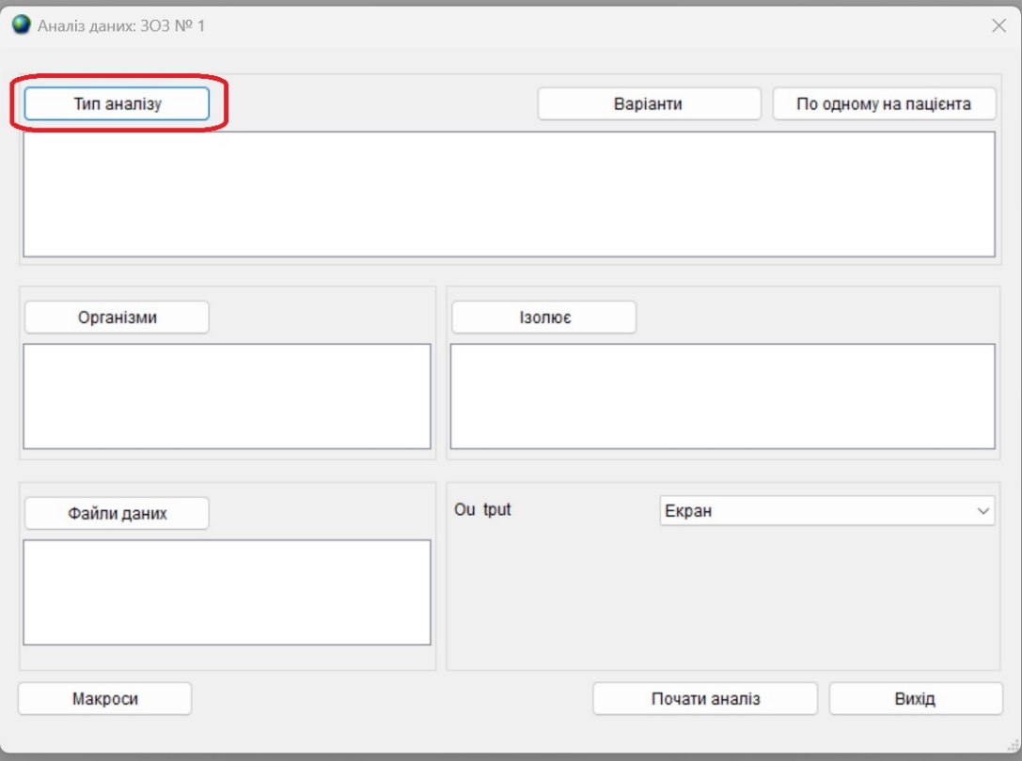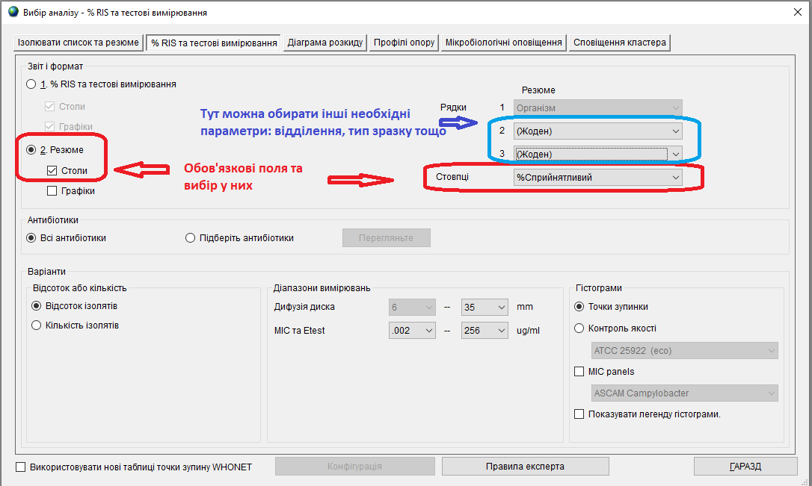Тепер з’являється головний екран панелі аналізу WHONET. Для вибору типу аналізу «%RIS та тестові вимірювання» виберіть пункт «Тип аналізу».

В параграфі «Стовпці» зазначається «%сприйнятливий» чи «%середній», що відповідає інтерпретаційним категоріям «чутливий» та «чутливий, збільшена експозиція».

В параграфі «Антибіотики» необхідно зазначити, чи всі препарати, які тестуються в лабораторії будуть аналізуватися. Для вибору окремих антибактеріальних засобів необхідно поставити відмітку в пункті «Підберіть антибіотики» та натиснути кнопку «Перегляньте».

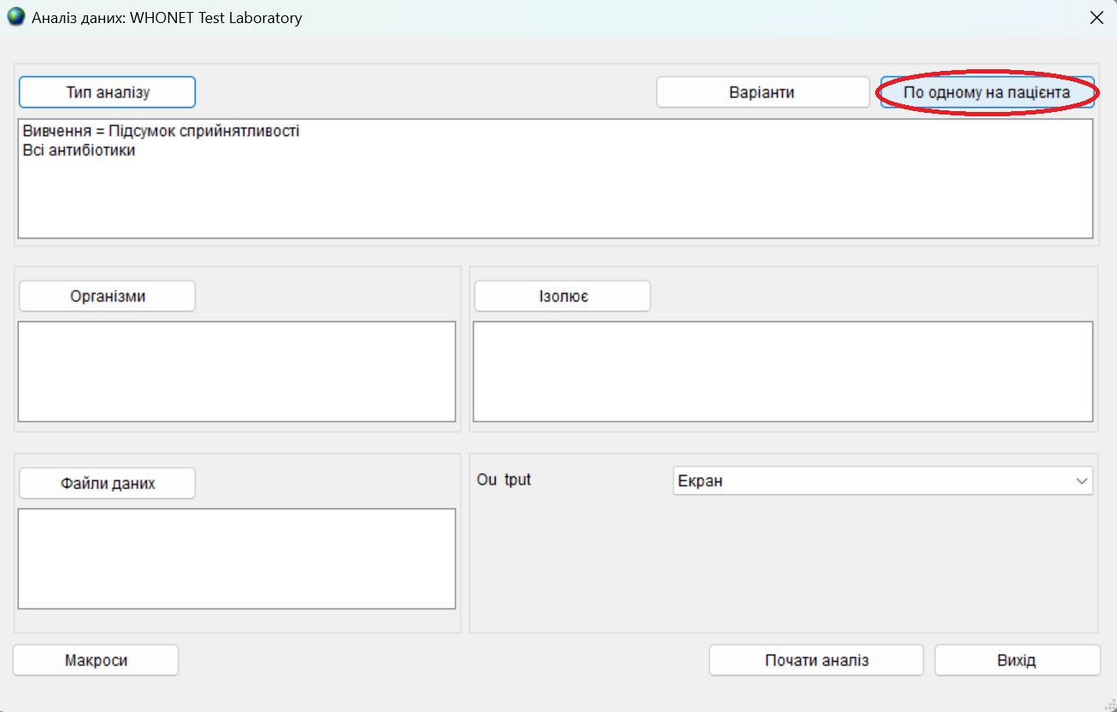Пацієнти, які тривалий час перебувають в ЗОЗ, або пацієнти зі складним клінічним перебігом можуть мати кілька ізолятів певного виду мікроорганізму. Відповідно, для формування кумулятивної антибіотикограми враховується лише перший ізолят. Для виконання цієї вимоги необхідно обрати пункт «По одному на пацієнта» та зазначити в параграфі «Від пацієнта» опцію «Перший ізолят».

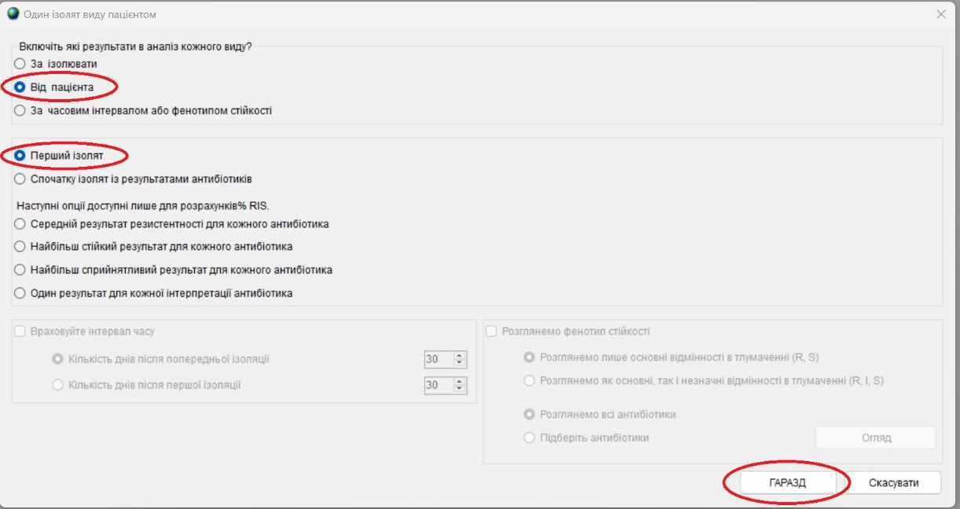В пункті «Організми» зазначаються види мікроорганізмів, які будуть аналізуватися.

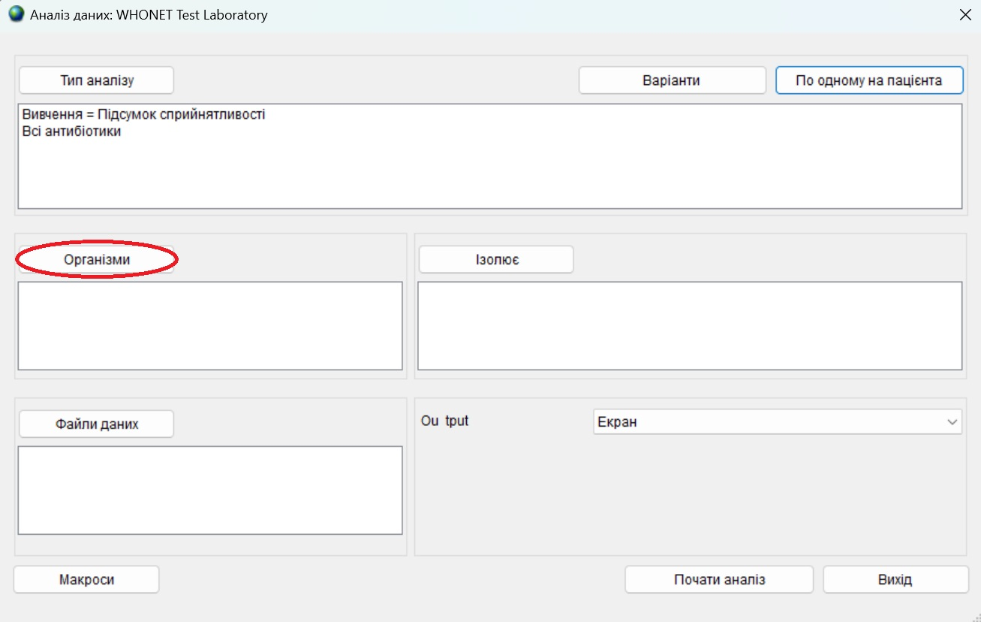

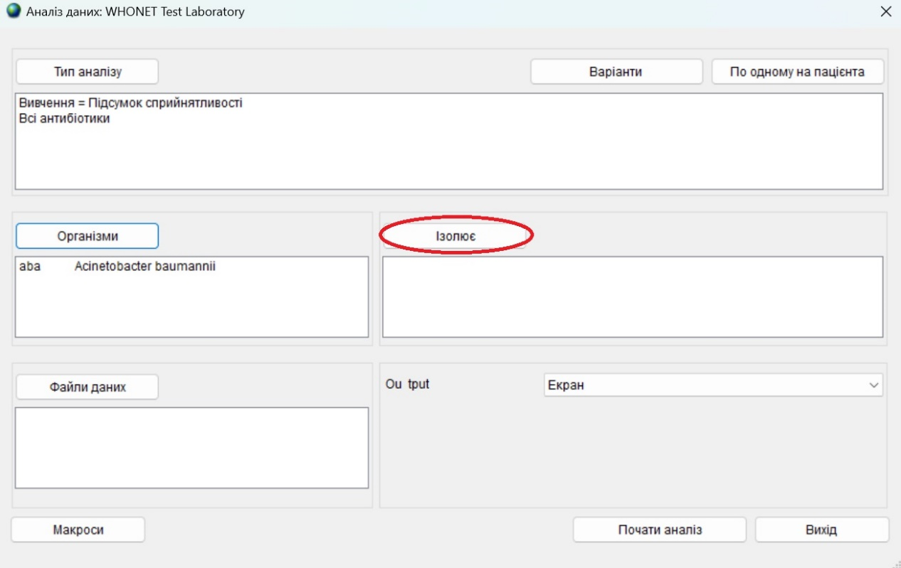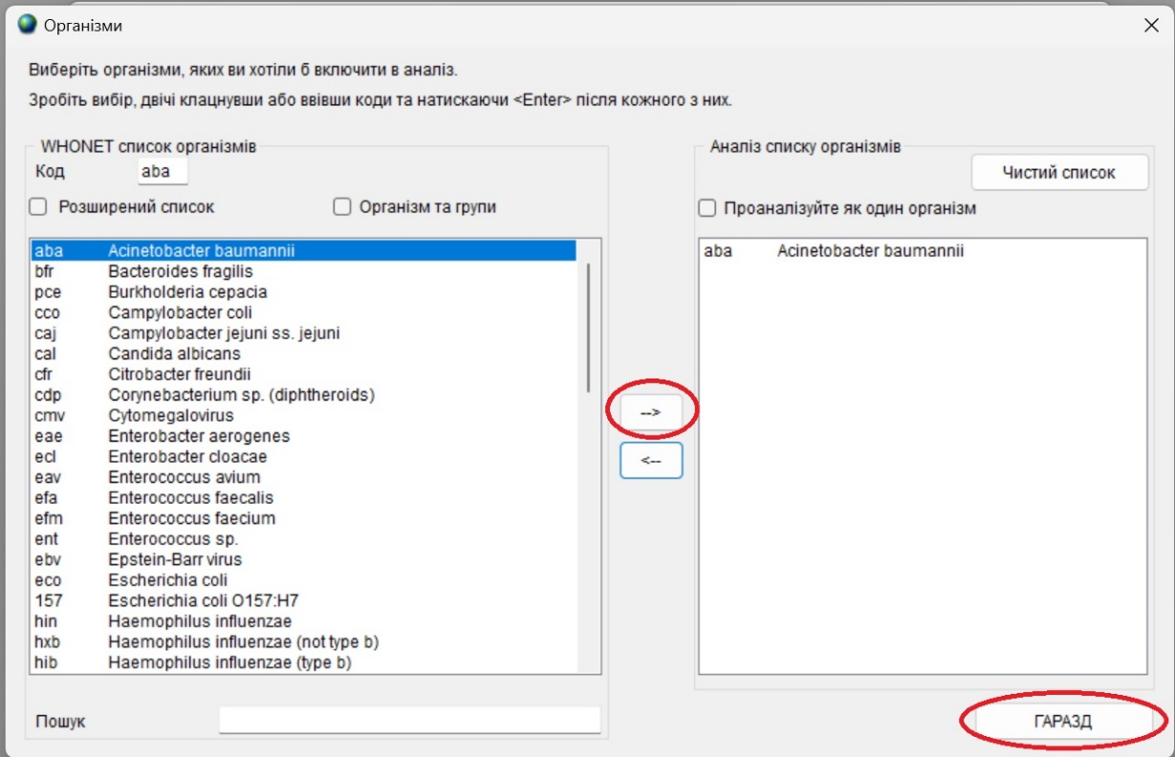Для створення розширених кумулятивних антибіотикограм в пункті «Ізолює» зазначаються критерії за яким буде проводиться подальший аналіз: тип та профіль відділення, стать пацієнтів, тип клінічного матеріалу, що досліджувався, досліджуваний період тощо (наприклад, ізоляти крові з відділення інтенсивної терапії новонароджених).

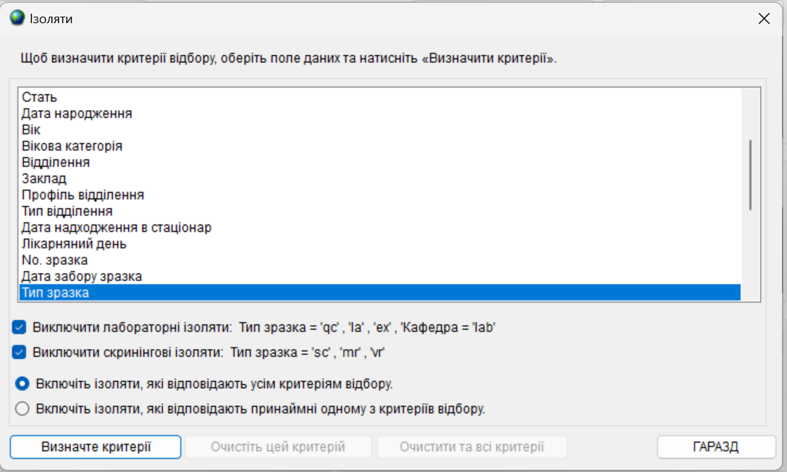Для виключення з аналізу скринінгових зразків та проб із зовнішнього середовища при формуванні усіх типів кумулятивних антибіотикограм необхідно в пункті «Джерело» зазначити «h-людина», а у пункті «Показання зразка» обрати – «d-діагностичний».

Також тут можна обрати часовий проміжок для аналізу.

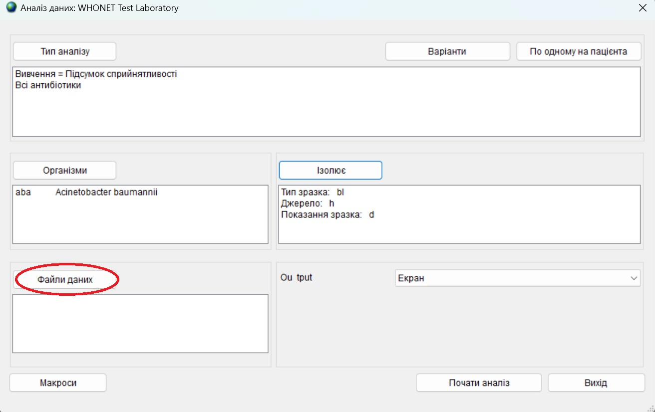В пункті «Файл даних» завантажуються відповідні файлу з базою даних, яка буде аналізуватися.

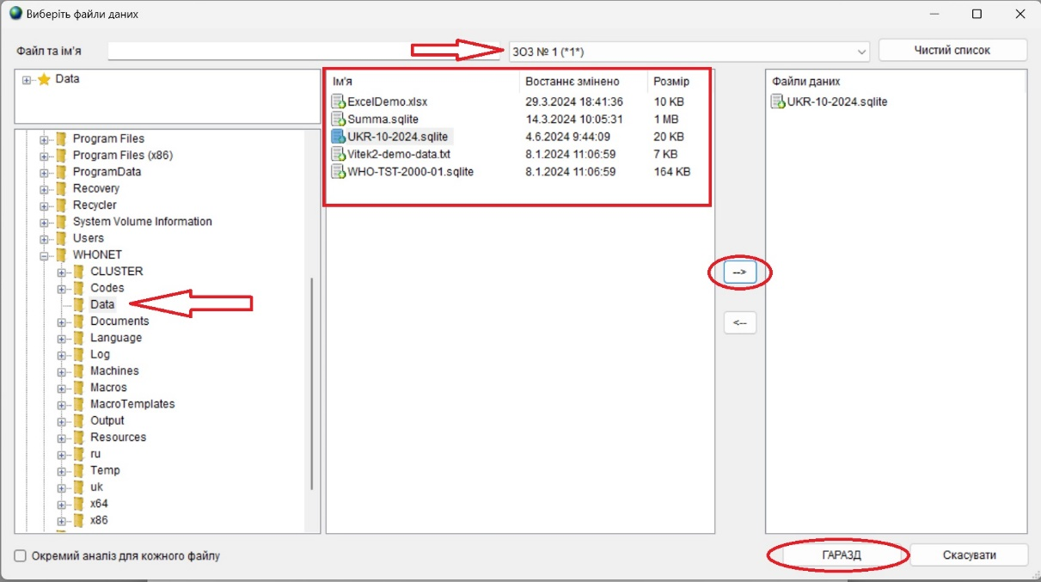

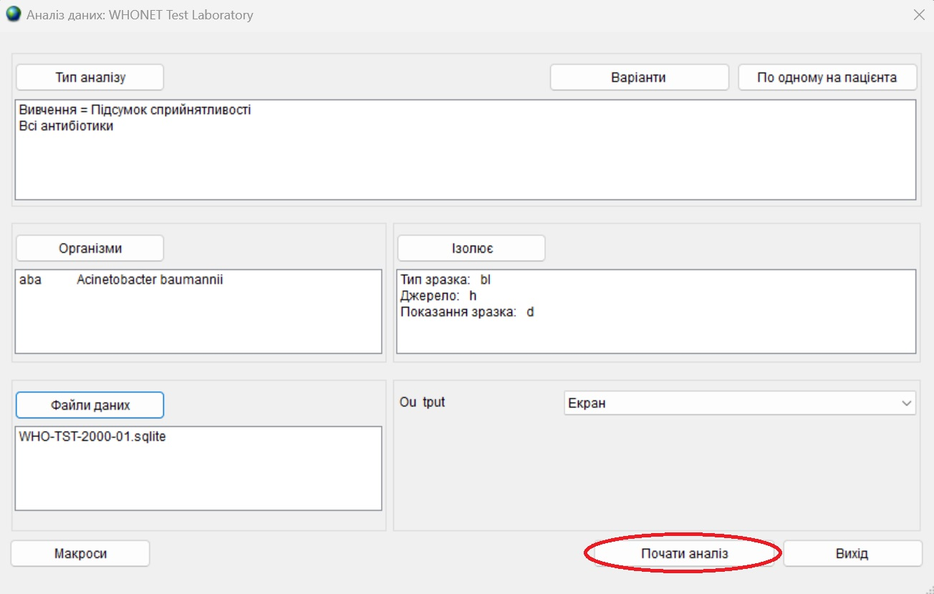Після зазначення всіх необхідних параметрів та для отримання результатів аналізу необхідно натиснути кнопку «Почати аналіз».

У новому вікні «Результати аналізу», що відкривається, виводиться інформація у відповідності до зазначених користувачем параметрів. На основі отриманих даних заповнюється шаблон для кумулятивних антибіотикограм.

Завершивши перегляд отриманих результатів, знову натисніть «Продовжити», щоб повернутися до основного екран аналізу для завершення роботи або запуску нового аналізу.

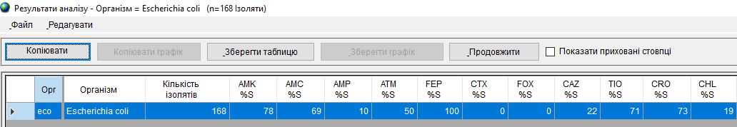

* 1. ***Представлення даних кумулятивної антибіотикограми.***

*5.3.1. Інформація для включення в кумулятивну антибіотикограму*

*Період формування кумулятивної антибіотикограми* – необхідно вказати період, що використаний для створення антибіотикограми.

*Найменування ЗОЗ –* назва ЗОЗ та номер(и) телефону та/або адреса(и) електронної пошти керівника(ів) мікробіологічної лабораторії, відповідального(их) за ТЧПП.

З метою підвищення комунікації між клініцистами та бактеріологами/клінічними фармацевтами також слід зазначити наступну інформацію:

*Контактна інформація уповноваженого лікаря-бактеріолога/бактеріолога – Прізвище ім’я по батькові* ПІБ, номер телефону та робоча пошта бактеріологічної лабораторії / УЛБ, для надання консультації щодо інтерпретації кумулятивної антибіотикограми.

*Контактна інформація фармацевта клінічного –* ПІБ, номер телефону та робоча пошта фармацевта клінічного, для надання консультації щодо вибору АМП згідно кумулятивної антибіотикограми або проведення проспективного консультування за потреби.

*5.3.2. Інформація, яку слід враховувати для включення в окремі таблиці*

***Мікроорганізми.*** Окремі таблиці зазвичай готуються для клінічно важливих грамнегативних, грампозитивних і, якщо доцільно – для анаеробних бактерій і дріжджів. Проте, в деяких варіантах може бути об’єднання грамнегативних та грампозитивних бактерій в один звіт. Відносно грамнегативних мікроорганізмів може бути корисним відокремлення переліку результатів для ферментуючих глюкозу грамнегативних мікроорганізмів (наприклад, *E. coli, Klebsiella* spp., *Enterobacter* spp.) від результатів неферментуючих глюкозу грамнегативних бактерій (наприклад, *A baumannii, P. aeruginosa*). Мікроорганізми зазвичай перераховуються в алфавітному порядку, але вони також можуть бути перераховані за групами мікроорганізмів або за поширеністю та проаналізовані за групами мікроорганізмів або родами, якщо відомості про види зазвичай недоступні.

*Таблиця № 1*

**Перелік мікроорганізмів, які рекомендовані до включення в кумулятивну антибіотикограму**

|  |  |  |
| --- | --- | --- |
| **Групи мікроорганізмів** | **Роди та види** | **Коментарі** |
| **Грамнегативні мікроорганізми** | *Acinetobacter baumannii* |  |
| *Citrobacter freundii* |  |
| *Enterobacter cloacae* |  |
| *Escherichia coli* |  |
| *Klebsiella* (раніше *Enterobacter*) *aerogenes* |  |
| *Klebsiella oxytoca* |  |
| *Klebsiella pneumoniae* |  |
| *Morganella morganii* |  |
| *Proteus mirabilis* |  |
| *Providencia* spp. |  |
| *Pseudomonas aeruginosa* |  |
| *Salmonella* spp. |  |
| *Serratia marcescens* |  |
| *Shigella* spp. |  |
| *Stenotrophomonas maltophilia* |  |
| *Haemophilus influenzae* | Може бути включено як окремий запис в таблиці або поданий у вигляді виноски. Останній варіант є кращим, якщо проводиться лише тестування на наявність β-лактамази (наприклад, відсоток β-лактамазо-позитивних повинен бути розрахований та повідомлений). |
| **Грампозитивні мікроорганізми** | *Enterococcus* spp. | Рекомендується розділяти мікроорганізми *E. faecalis* та *E. faecium*, коли ці ізоляти ідентифікуються до рівня виду |
| *Staphylococcus aureus* | %S для всіх *S. aureus* та %S для підгруп MRSA і MSSA рекомендовано зазначати у кумулятивній антибіотикограмі |
| Коагулазонегативні стафілококи | Рекомендовано передбачити окремий рядок для тих видів стафілококів, які мають унікальні граничні значеннями, якщо було протестовано достатню кількість ізолятів (наприклад, *S. epidermidis, S. lugdunensis*). |
| *Streptococcus agalactiae* |  |
| *Streptococcus pneumoniae* | %S для пеніциліну, цефотаксиму та цефтриаксону повинні аналізуватися з граничними значеннями як для менінгіту, так і для показання крім менінгіту. %S для пеніциліну, аналізований з граничними значеннями для перорального застосування, повинен бути зазначений, якщо це доречно. |
| *Streptococcus* spp. viridans група |  |
| **Анаероби** | *Bacteroides fragilis* |  |
| *Bacteroides fragilis* група | Інші ніж *B. fragilis* |
| *Clostridium perfringens* |  |
| **Дріжді** | *Candida albicans* |  |
| *Candida glabrata* |  |
| *Candida krusei* |  |
| *Candida parapsilosis* |  |
| *Candida tropicalis* |  |

***Кількість мікроорганізмів***. Якщо включено дані для мікроорганізмів з менш ніж 30 ізолятами, слід додати примітку, яка вказує на меншу статистичну достовірність оцінки %S. У цій примітці може бути зазначено: «Розраховано на основі меншої ніж стандартна рекомендована кількість із 30 ізолятів», або «Будь ласка, будьте обережні, коли дані оцінюються для видів із менш ніж 30 ізолятами».

Кількість спостережень (N) повинна бути включена для кожного мікроорганізму, який зазначений у звіті, що дає змогу користувачам інтерпретувати відносну частоту кожного мікроорганізму, як причину інфекції у своїх закладах, а також оцінити відносну точність значення %S. N має відображати кількість перших ізолятів на пацієнта для виду.

***Антимікробні препарати.*** Препарати, які регулярно тестуються, повинні бути включені в антибіотикограму з урахуванням препаратів, що наявні у локальному формулярі закладу, але не обмежені переліком фактично наявних АМП і популяції пацієнтів, що обслуговуються. АМП можуть бути перераховані в алфавітному порядку, за класом препарату або в іншому форматі. Потрібно вказати лише дані %S для АМП, які підходять для виду.

**Представлення даних**. Нижче наведені кроки для представлення даних у кумулятивній антибіотикограмі:

Введіть %S для кожного мікроорганізму/АМП у відповідному полі.

Введіть «R» у полі даних, якщо відомо, що вид або група мікроорганізмів є природньо резистентним до АМП, незважаючи на будь-які доступні результати, які могли бути отримані в результаті аналізу даних.

Введіть прочерк (–) у полі даних, якщо антимікробний засіб не перевірено, або якщо відомо, що він клінічно неефективний для певного мікроорганізму (наприклад, *Salmonella* spp. і цефалоспорини вузького спектру; ентерококи та кліндаміцин).

Інші позначки, які можуть бути додані до полів антибіотикограми, для яких не вказано значення %S, включають:

NR (not routinely) – препарат перевірено на цьому мікроорганізмі, але звіти не регулярні.

NT (not tested) – препарат не перевірено на цьому мікроорганізмі, але тестування доступне за запитом.

SP (susceptibility inferred) – опосередкована чутливість (за результатами тестування альтернативного протимікробного агента).

Якщо використовуються позначки, їх слід визначити у виносці під таблицею даних або в іншому легкодоступному місці.

**Кольорове кодування** можна використовувати з антибіотикограмою, щоб виділити значення %S, що мають наведені АМП, які можуть (або не можуть) розглядатися для емпіричної терапії, спричиненої відомим або можливим патогеном. Як правило, конкретні порогові рівні встановлюються відділом з інфекційного контролю у певному ЗОЗ. Наприклад, значення %S > 80% може бути позначено зеленим кольором, тоді як значення %S ≤ 60% може бути позначено червоним кольором, щоб запропонувати АМП, які можуть або не можуть бути розумним вибором для емпіричної терапії відповідно. Жовтий колір може використовуватися для виділення значень %S між верхнім і нижнім порогами, щоб позначити, що агент може розглядатися за певних обставин, тоді як сірий колір може використовуватися для позначення природньої резистентності.

Антибіотикограма має бути наявною у легкодоступному для клініцистів форматі. Розповсюдження антибіотикограми серед лікарів доцільно проводити з використання спеціально підготовлених брошур. Підготовлені антибіотикограми можна розташовувати в робочих кімнатах лікарів чи кімнатах відпочинку. Іншим методом оптимізації використання антибіотикограми є використання електронних форм таблиць.

*5.3.3. Остаточна перевірка кумулятивної антибіотикограми*

Перш ніж опублікувати кумулятивну антибіотикограму, важливо ретельно переглянути її вміст, включаючи всі значення %S на наявність несподіваних знахідок, внутрішніх невідповідностей або доказів значної упередженості, які можуть вплинути на висновки та терапевтичні рішення. На цьому етапі всі проаналізовані результати ТЧПП мають бути перевірені лабораторією та фахівцями відділу з інфекційного контролю, зокрема, фармацевтом клінічним, перш ніж вони будуть передані клінічному персоналу.

1. ПОВ’ЯЗАНІ ДОКУМЕНТИ
2. СОП «Встановлення WHONET та налаштування основних її параметрів».
3. СОП «Введення даних в програму WHONET».
4. СОП «Інтерпретація результатів та клінічне використання кумулятивних антибіотикограм для емпіричного лікування».

**Додаток 1**

**КНП «Клінічна лікарня № 1»**

**Кумулятивна антибіотикограма за 2023 рік**

**(1 січня – 31 грудня 2023)**

**Грамнегативні мікроорганізми**

**(ЗРАЗОК)**

|  |  |  |  |  |  |  |  |  |  |  |  |  |  |  |  |
| --- | --- | --- | --- | --- | --- | --- | --- | --- | --- | --- | --- | --- | --- | --- | --- |
| **Мікроорганізми\*** | **Кількість штамів** | **Амікацин** | **Ампіцилін** | **Цефазолін**  **(системний)** | **Цефазолін (сеча)** | **Цефепім** | **Цефтріаксон** | **Цефтазідим** | **Ципрофлоксацин** | **Ертапенем** | **Гентаміцин** | **Меропенем** | **Піперацилін-тазобактам** | **Триметоприм-сульфаметоксазол** | **Тобраміцин** |
| *Acinetobacter baumannii* | 32 | 60 | R | R | R | 33 | 34 | 42 | 41 | R | 57 | 60 | 46 | 48 | 59 |
| *Citrobacter freundii* | 49 | 100 | R | R | R | 81 | 72 | 67 | 90 | 98 | 96 | 99 | 83 | 67 | 97 |
| *Enterobacter cloacae* | 76 | 99 | R | R | R | 78 | 61 | 62 | 92 | 89 | 90 | 99 | 77 | 84 | 90 |
| *Escherichia coli* | 1433 | 99 | 35 | 68 | 87 | 92 | 93 | 90 | 72 | 99 | 91 | 99 | 94 | 73 | 92 |
| *Klebsiella pneumoniae* | 543 | 99 | R | 72 | 89 | 93 | 91 | 87 | 84 | 99 | 94 | 95 | 86 | 81 | 94 |
| *Proteus mirabilis* | 88 | 100 | 87 | 80 | 92 | 99 | 99 | 92 | 79 | 100 | 90 | 100 | 70 | 73 | 93 |
| *Pseudomonas aeruginosa* | 397 | 97 | R | R | R | 88 | R | 86 | 75 | R | 80 | 80 | 85 | R | 83 |
| *Salmonella* spp. | 32 | – | 88 | – | – | 98 | 97 | 97 | 90 | 100 | – | 100 | 91 | 86 | – |
| *Serratia marcescens* | 50 | 100 | R | R | R | 95 | 87 | 80 | 95 | 99 | 94 | 99 | 94 | 91 | 89 |
| *Shigella* spp. | 33 | – | 64 | – | – | 98 | 98 | 96 | 90 | 100 | – | 100 | 91 | 69 | – |
| *Stenotrophomonas maltophilia* | 72 | R | R | R | R | – | R | 63 | 6 | R | R | R | – | 98 | R |

**Примітки:**

|  |  |  |  |  |  |  |  |
| --- | --- | --- | --- | --- | --- | --- | --- |
| R | Природньорезистентні мікроорганізми | - | Препарати не тестувалися |  | Чутливість ≥ 90 % |  | Чутливість 80 - 89 % |

*Відсоток чутливості для кожної комбінації мікроорганізму/АМП було створено шляхом включення першого ізоляту певного мікроорганізму.

Завідувач мікробіологічної лабораторії КНП «Клінічна лікарня № 1»: ХХХХХХ Y.Y., email: [xxx@xxx.com](mailto:xxx@xxx.com), тел: ххх-хх-хх.

Клінічний фармацевт ВІК КНП «Клінічна лікарня № 1»: ХХХХХХ Y.Y., email: xxx@xxx.com, тел: ххх-хх-хх.

**Грампозитивні мікроорганізми**

|  |  |  |  |  |  |  |  |  |  |  |  |  |  |  |
| --- | --- | --- | --- | --- | --- | --- | --- | --- | --- | --- | --- | --- | --- | --- |
| **Мікроорганізми** | **Кількість штамів** | **Пеніциліни** | | | **Цефалоспорини** | | **Аміноглікозиди** | **Фторхінолони** | **Інші** | | | | | |
| **Ампіцилін** | **Бензилпеніцилін** | **Оксацилін** | **Цефтаролін** | **Цефтріаксон** | **Гентаміцин** | **Ципрофлоксацин** | **Кліндаміцин** | **Еритроміцин** | **Лінезолід** | **Тетрациклін** | **Триметоприм-сульфаметоксазол** | **Ванкоміцин** |
| *Enterococcus* spp. | 679 | 88 | 87 | – | R | R | 75 | 48 | R | 49 | 99 | 35 | R | 89 |
| *Enterococcus faecalis* | 280 | 99 | 99 | – | R | R | 79 | 85 | R | 47 | 99 | 28 | R | 98 |
| *Enterococcus faecium* | 389 | 13 | 12 | – | R | R | 60 | 6 | R | 22 | 98 | 15 | R | 28 |
| *Staphylococcus aureus* | 2285 | 10 | 10 | 62 | 100 | – | – | 59 | 73 | 68 | 99 | 75 | 98 | 100 |
| MRSA | 1433 | R | R | 0 | 100 | R | – | 10 | 25 | 18 | 99 | 61 | 98 | 100 |
| MSSA | 859 | 15 | 15 | 100 | 100 | – | – | 54 | 79 | 74 | 100 | 89 | 99 | 100 |
| Коагулазонегативні *Staphylococcus* spp. | 599 | 8 | 8 | 55 | – | – | – | 61 | 70 | 45 | 100 | 86 | 99 | 98 |
| *Streptococcus agalactiae,*  група B *Streptococcus* | 44 | 100 | 100 | – | – | 100 | – | – | 72 | 54 | 100 | – | – | 100 |
| *Streptococcus* spp., група viridans | 86 | – | 80 | – | – |  | – | – | – | – | – | – | – | 100 |
| *Streptococcus pneumoniae,* усі | 31 | 93 | – | – | – | – | – | – | 89 | 86 | 100 | 82 | 89 | 100 |
| *Streptococcus pneumoniae,*  (показання інші ніж менінгіти) | 31 | – | 90 | – | – | 98 | – | – | – | – | – | – | – | – |
| *Streptococcus pneumoniae,* (менінгіти) | 31 | – | 75 | – | – | 96 | – | – | – | – | – | – | – | – |

**Примітки:**

*Абревіатури*: MRSA, метицилін (оксацилін)-резистентний *S. aureus;* MSSA, метицилін (оксацилін)-чутливий *S. aureus;*

|  |  |  |  |  |  |  |  |
| --- | --- | --- | --- | --- | --- | --- | --- |
| R | Природньорезистентні мікроорганізми | - | Препарати не тестувалися |  | Чутливість ≥ 90 % |  | Чутливість 80 - 89 % |

**Кумулятивна антибіотикограма для ізолятів із сечі від стаціонарних та амбулаторних пацієнтів**

|  |  |  |  |  |  |  |  |  |  |
| --- | --- | --- | --- | --- | --- | --- | --- | --- | --- |
| **Мікроорганізми** | **Локалізація** | **Кількість штамів** | **%S** | | | | | | |
| **Ампіцилін** | **Цефазолін** | **Цефтріаксон** | **Ципрофлоксацин** | **Нітрофурантоін** | **Гентаміцин** | **Триметоприм-сульфаметоксазол** |
| *Escherichia coli* | OP | 1205 | 56 | 91 | 98 | 84 | 98 | 90 | 72 | |
| IP | 436 | 39 | 87 | 93 | 62 | 97 | 78 | 60 | |
| *Klebsiella pneumoniae* | OP | 517 | R | 95 | 97 | 95 | 50 | 97 | 86 | |
| IP | 138 | R | 88 | 85 | 91 | 52 | 88 | 70 | |
| *Proteus mirabilis* | OP | 271 | 83 | 95 | 100 | 88 | R | 96 | 82 | |
| IP | 32 | 74 | 94 | 94 | 81 | R | 88 | 75 | |
| *Pseudomonas aeruginosa* | OP | 131 | R | R | R | 67 | R | 84 | R | |
| IP | 169 | R | R | R | 56 | R | 75 | R | |

**Примітки:**

*Абревіатури*: %S, відсоток чутливий; IP, стаціонар (не інтенсивна терапія); OP, амбулаторний;

|  |  |  |  |  |  |  |  |
| --- | --- | --- | --- | --- | --- | --- | --- |
| R | Природньорезистентні мікроорганізми | - | Препарати не тестувалися |  | Чутливість ≥ 90 % |  | Чутливість 80 - 89 % |

**Антибіотикограма для грампозитивних ізолятів із крові у стаціонарних пацієнтів**

|  |  |  |  |  |  |  |  |  |  |  |  |
| --- | --- | --- | --- | --- | --- | --- | --- | --- | --- | --- | --- |
| **Мікроорганізми** | **Кількість ізолятів** | **%S** | | | | | | | | | |
| **Ампіцилін** | **Кліндаміцин** | **Даптоміцин** | **Еритроміцин** | **Лінезолід** | **Оксацилін** | **Пеніцилін** | **Триметоприм-сульфаметоксазол** | **Ванкоміцин** | **Гентаміцин** |
| *Staphylococcus aureus* | 107 | 5 | 71 | 99 | 60 | 99 | 57 | 5 | 97 | 100 | – |
| *Enterococcus faecalis* | 54 | 100 | R | 99 | 16 | 100 | – | 100 | R | 96 | 54 |
| *Enterococcus faecium* | 128 | 8 | R | 98c | 4 | 97 | – | 8 | R | 23 | 61 |

**Примітки:**

*Абревіатури*: %S, відсоток чутливий;

|  |  |  |  |  |  |  |  |
| --- | --- | --- | --- | --- | --- | --- | --- |
| R | Природньорезистентні мікроорганізми | - | Препарати не тестувалися |  | Чутливість ≥ 90 % |  | Чутливість 80 - 89 % |